**学子青春梦，参军报国行||我校征兵宣传走进毕业生专场招聘会**

为深入做好毕业生入伍宣传动员工作，加强征兵宣传的精准度和渗透力，激发毕业生的参军报国热情，4月3日上午，学校大学生征兵工作站在2023届毕业生专场招聘会上设置征兵宣传咨询点，积极开展毕业生入伍宣传活动。

活动现场，学校征兵工作人员通过设置宣传展板、张贴宣传海报、悬挂宣传横幅等方式营造了浓厚的宣传氛围，吸引了不少毕业生前来咨询参军入伍条件及相关政策。征兵工作站大学生国防军事协会的退役复学学生结合自己的从军经历和切身体会，现场解读征兵政策，并就学生们关心的体检标准、入伍流程、优抚待遇、学费资助、专科毕业生免试入读普通本科、本科毕业生“带编入伍”等相关政策作了详细解答，为前来咨询的毕业生发放入伍宣传手册。

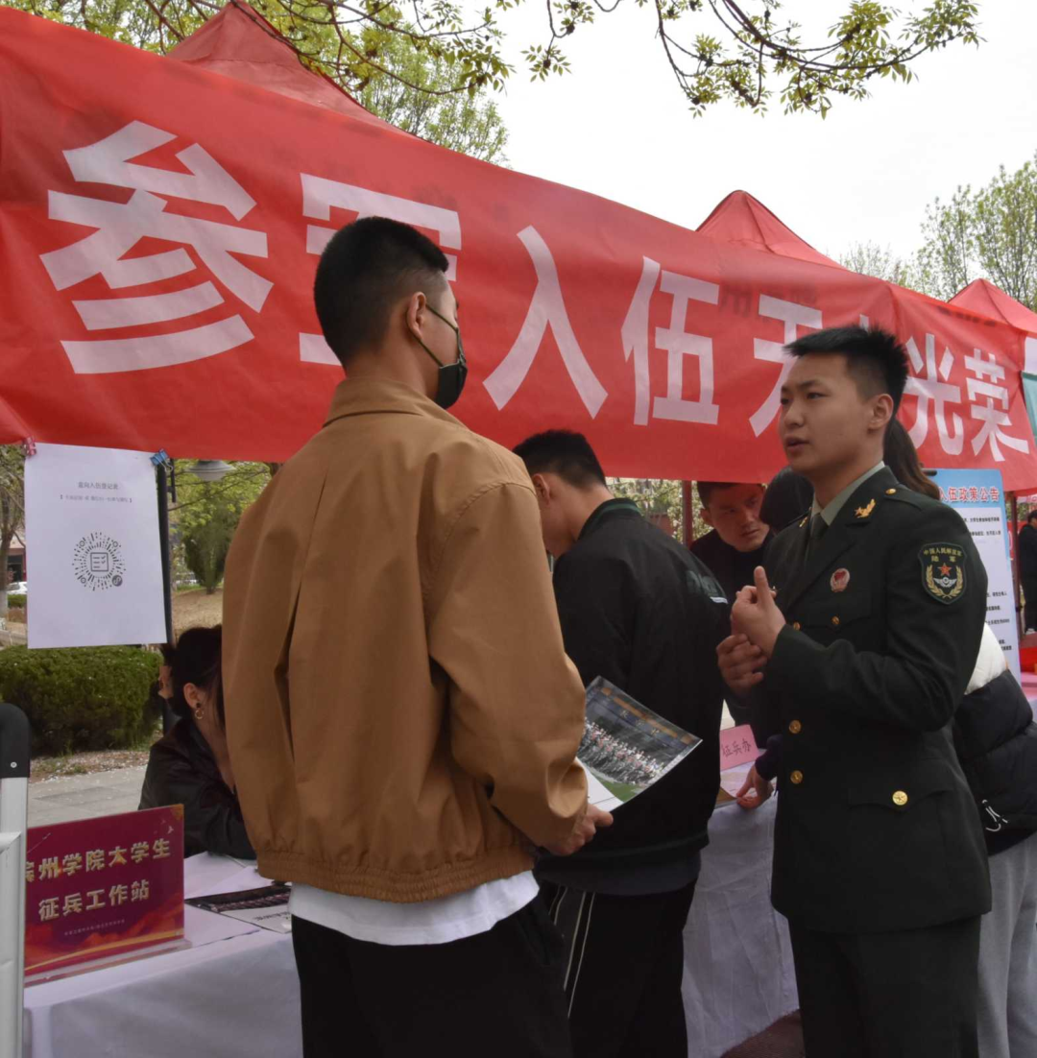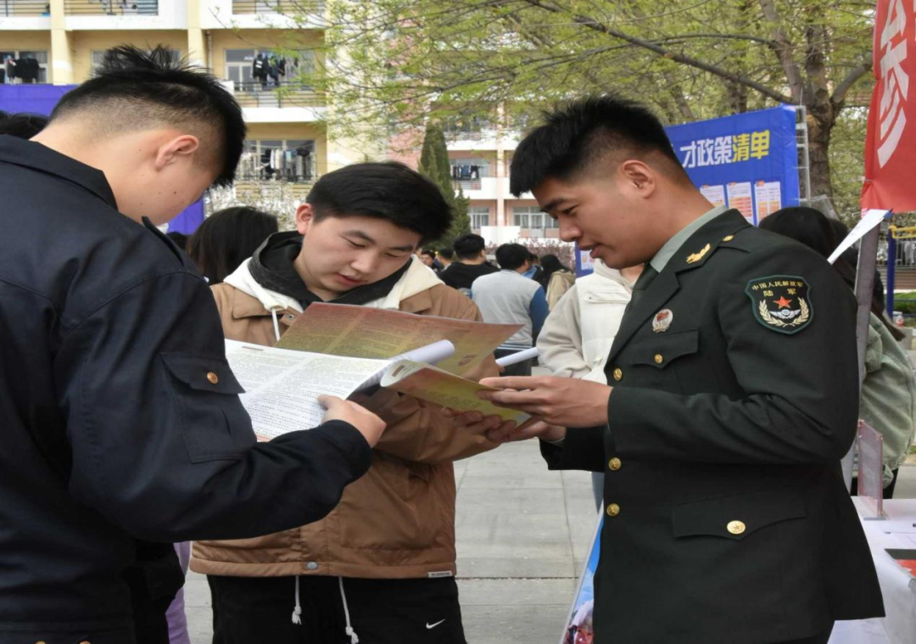

本次征兵宣传走进毕业生专职招聘会，是学校武装部面向毕业生开展“面对面”精准宣传的有力举措，实现了征兵工作和就业工作的有机融合，在全校营造了入伍光荣的良好氛围。宣传活动现场，有50余名应届毕业生填报了入伍意向表。

后续，学校武装部将多措并举，全面、深入、精准宣传和普及征兵优待政策，通过国防教育宣讲会、主题班会、退役学生事迹分享会等多种形式，面向2023届毕业生有针对性地持续开展征兵宣传活动，力争为部队输送更多优质的毕业生兵员，努力开创我校征兵工作新局面。